Ausstellungsantrag eines Goshin-Jitsu Vereins-Zertifikates.
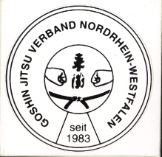
Das Vereins-Zertifikat wird vom Goshin-Jitsu Verband e.V. NRW verliehen.
Vereinsname |  | Landesverband

LSB Nummer |  | Antragsteller

Telefon Nummer

Achtung: Der Ausstellungsantrag wird nur auf schriftliche Anfrage an den Verein oder Abteilung versendet.
Ich/Wir erkläre/n, dass wir im Moment folgende Bedingungen erfüllen.
Lizenzierte Trainer:
Ja |  |  | Nein
Lizenznummern:

Wieviel Dan-Träger hat der Verein:
Wieviel Lizenzierte Prüfer hat der Verein:

Offizielle Goshin-Jitsu Kyu Prüfungen
Wir bestätigen, dass unser Verein/Abteilung Gürtelprüfungen gemäß der Goshin-Jitsu Prüfungsordnung
abnimmt: | Ja |  | Nein

Anzahl der im letzten Jahr abgenommene Kyu Prüfungen mit wie viele Personen. _______________________

